# 第十五章 课题研究 社会生活中的电磁波

现在许多方面应用了与电磁波相关的技术，社会生活因此有了很大的变化。通过社会调查或从书籍、报刊、因特网中查找资料，同学们可以做一些相关问题的研究。下面的题目和资料仅供参考：

1．与电磁波有关的家用电器的使用方法；

2．无线电技术的发展与军事思想的改变；

3．与电磁波相关的技术给我们的生活带来的变化；

4．电磁污染；

……

将你的研究结果及感受向全班同学介绍，与大家交流。

## 课题研究资料

下面以微波炉为例提出与家用电器相关的研究内容、研究方法的建议，供你参考。

### 一、一种微波炉的说明书（节选）

微波是一种高频率的电磁波。微波炉利用其内部的磁控管，将电能转变成微波，以2 450 MHz的振荡频率穿透食物。当微波被食物吸收时，食物内的极性分子（如水分子等）会以24.5亿次每秒的频率快速振荡，使得分子间互相作用而产生大量热。微波炉利用食物分子本身产生的热，里外同时快速加热食物。

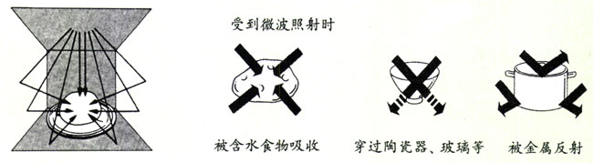

**使用微波炉的一般知识**

1．切勿让微波炉空着运转，因为没有食物或水分在炉内吸收能量时，微波能量会不停地在炉内反射。

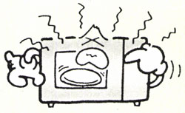

2．如果炉内起烟、着火，请关紧炉门，并按“停止/再调校”键或关掉“时间/重置”选择旋钮。然后拔下电源导线，或关闭电源总闸。

3．不要在炉内烘干布类、报纸或其他东西。

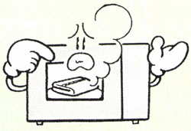

4．不可使用再生纸类制品，因其含有容易引起电弧和着火的杂质。

5．不可敲打控制面板以免控制器失效。

6．取出已煮完的食物时必须使用锅夹，因为热量会从高温的食物传至烹调容器，然后再由烹调容器传至玻璃转盘。此时，烹调容器和玻璃转盘都很烫。

7．不可将易燃物品放在炉内、炉侧、炉顶，以免起火。

8．没有放入玻璃盘和转环时，不可使用微波炉。

9．如非食谱所指定，不可直接在玻璃盘上烹煮食物。食物必须放入合适的烹调器皿中。

10．不可使用微波炉加热化学药品或其他非食物制品。不可用腐蚀性物质清洗微波炉。在炉内加热腐蚀性物质可能引起微波外泄。

### 二、关于微波炉的原理

微波炉中微波的频率是多少？为什么选用这样频率的电磁波？

微波炉中的电磁波是怎样产生的？它从什么地方进入炉腔？

微波炉内为什么要安装电风扇？

微波炉门为什么安装网状金属片？

……

### 三、与微波炉使用有关的问题

为什么干燥食物在微波炉中不易加热？

为什么带壳鸡蛋、肉皮等不宜放在微波炉中加热？

为什么带“金边”的瓷器在微波炉内会损坏？

为什么微波炉内不能使用金属餐具？

关于微波炉的国家安全标准是怎样规定的？

……

### 四、微波炉使用中的几项禁止行为

使用微波炉时有哪些禁止行为？这些行为可能产生什么危害？

从说明书可以获得家用电器的原理、使用常识、安全要求等知识。但这些还不够，还应该从书籍、杂志、因特网，以及懂技术的人那里寻找更多的信息。